Отчет о прохождении первого модуля внешнего курса

Введение в Linux. Модуль 2

Филипьева Ксения Дмитриевна

Содержание

# 1 Цель работы

Пройти курс, который дополнит уже имеющиеся и возможно даст новые знания.

# 2 Выполнение лабораторной работы

Удаленный сервер уникальная вещь, поэтому может быть использован для практически любых задач. (рис. 1).

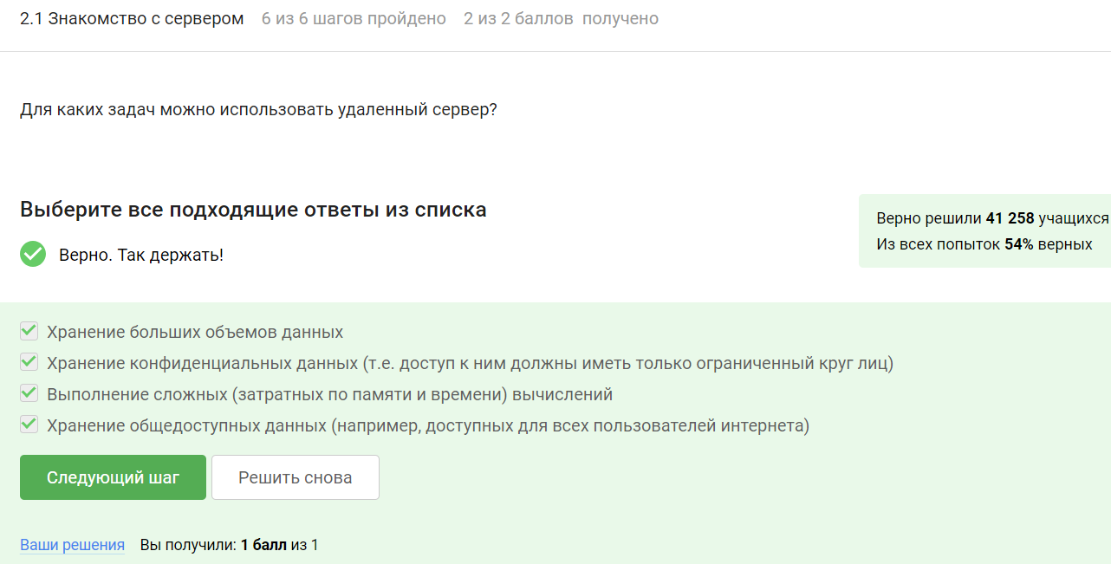

Рис. 1: Задание 1

Ключ имеет расширение pub от public, что изначально подразумевает, что ключ является публичным (рис. 2).

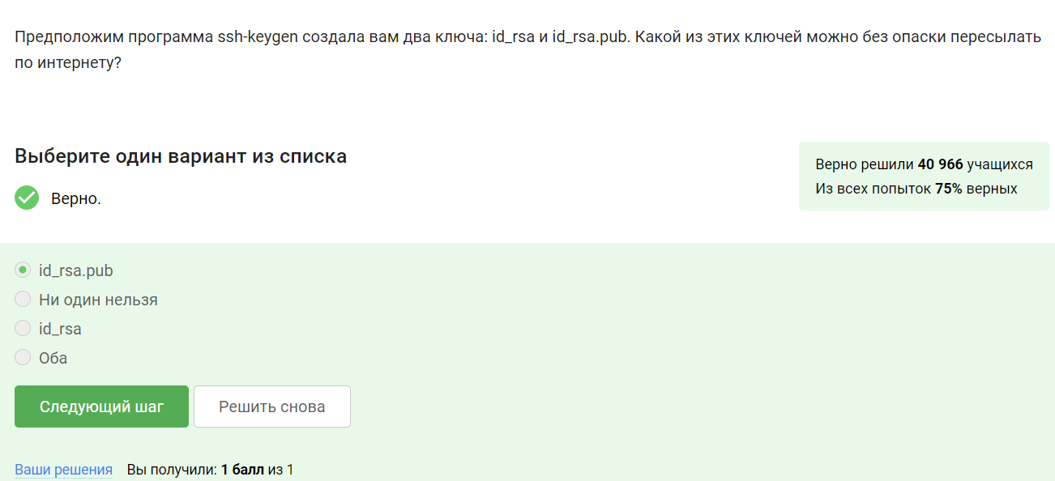

Рис. 2: Задание 2

Посмотрев видео перед заданием, мне удалось успешно его выполнить (рис. 3).

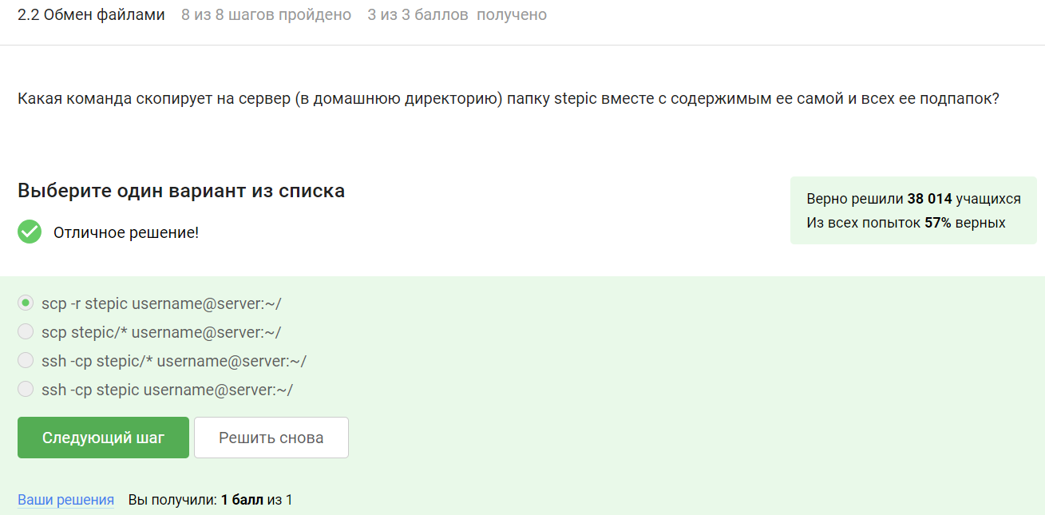

Рис. 3: Задание 3

Из банального: либо нет интернета, либо программа уже установлена, и нет возможности установить ее повторно, тогда придется использовать sudo apt-get update. (рис. 4).

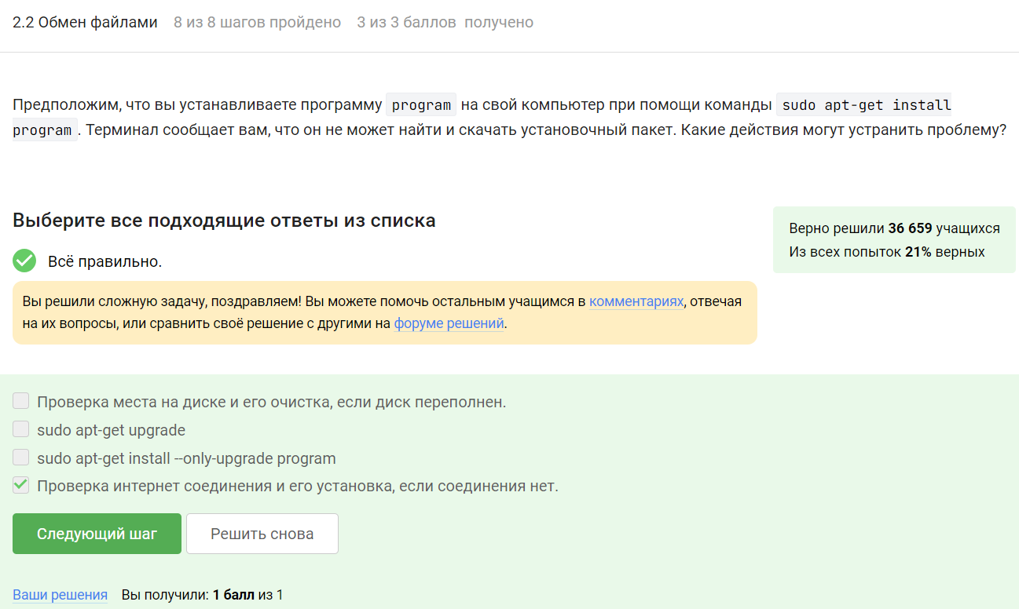

Рис. 4: Задание 4

Данную программу можно использовать практически для чего угодно, кроме установки программ на сервер. (рис. 5).

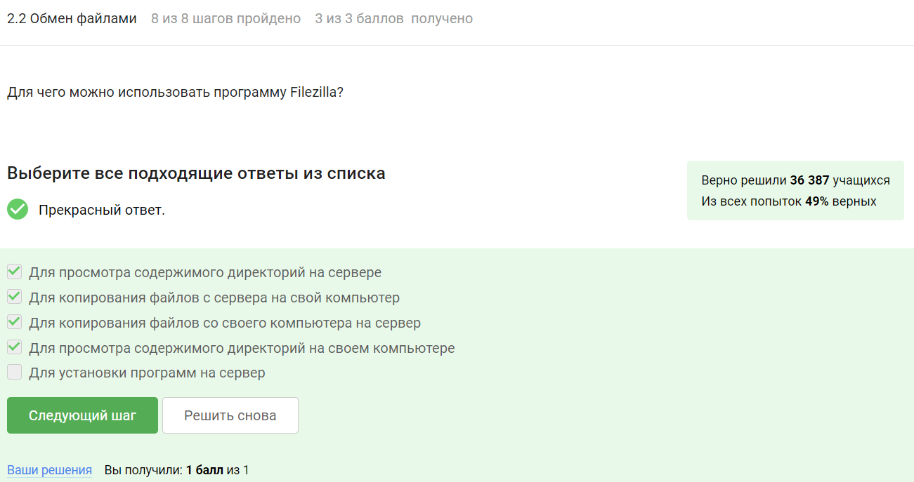

Рис. 5: Задание 5

Запускать на своем компьютере - путь слабаков, а чтобы ничего нельзя было сделать - такой ситуации не существует, я думаю. (рис. 6).

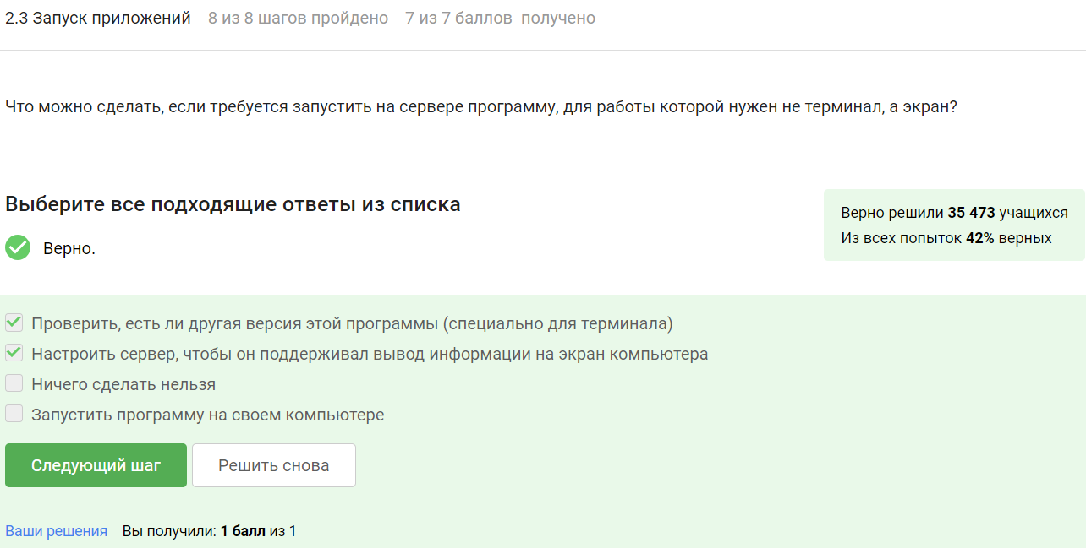

Рис. 6: Задание 6

Это самые стандартные способы узнать справку о программе, поэтому их и выбираем. (рис. 7).

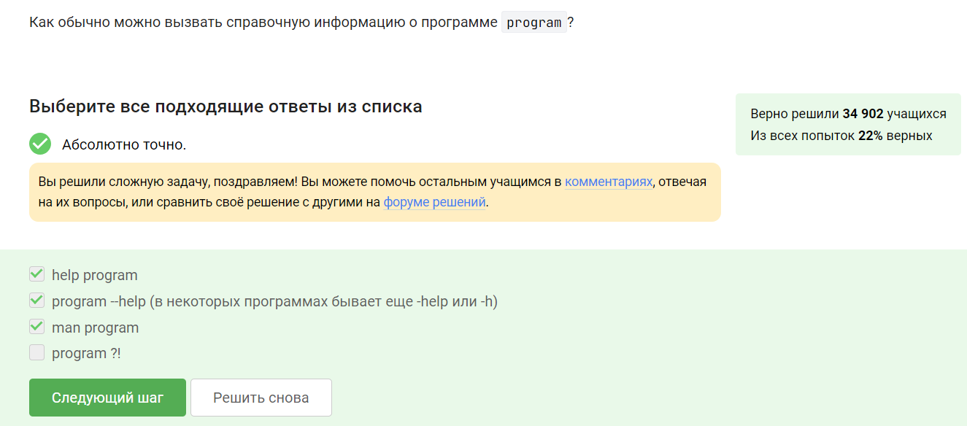

Рис. 7: Задание 7

Изучив справку для FastQC, я получила форматы, с которыми она может работать. (рис. 8).

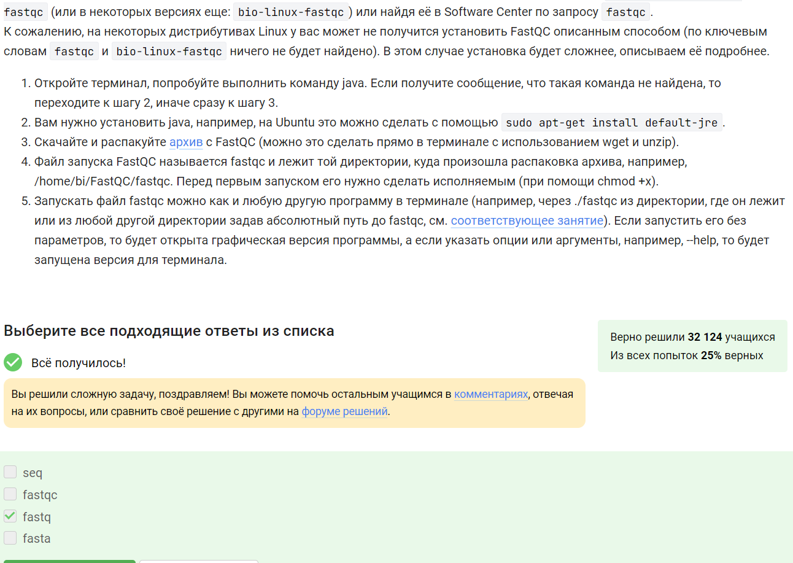

Рис. 8: Задание 8

Посмотрев справку, мне удалось сформировать команду, которая поможет в поставленной задаче. (рис. 9).

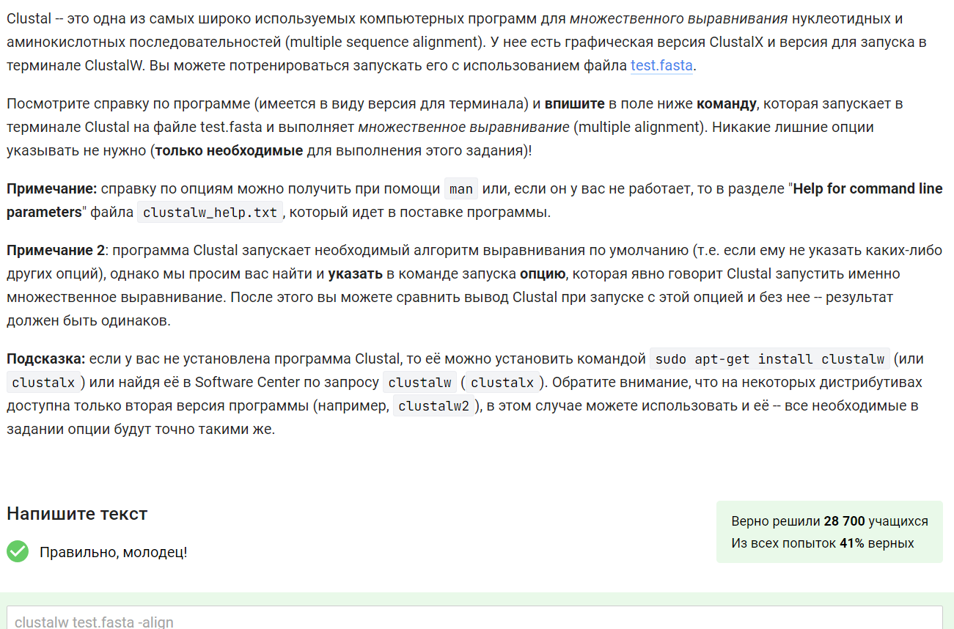

Рис. 9: Задание 9

Для достоверности была воспроизведена такая же ситуация на моей виртуальной машине. (рис. 10).

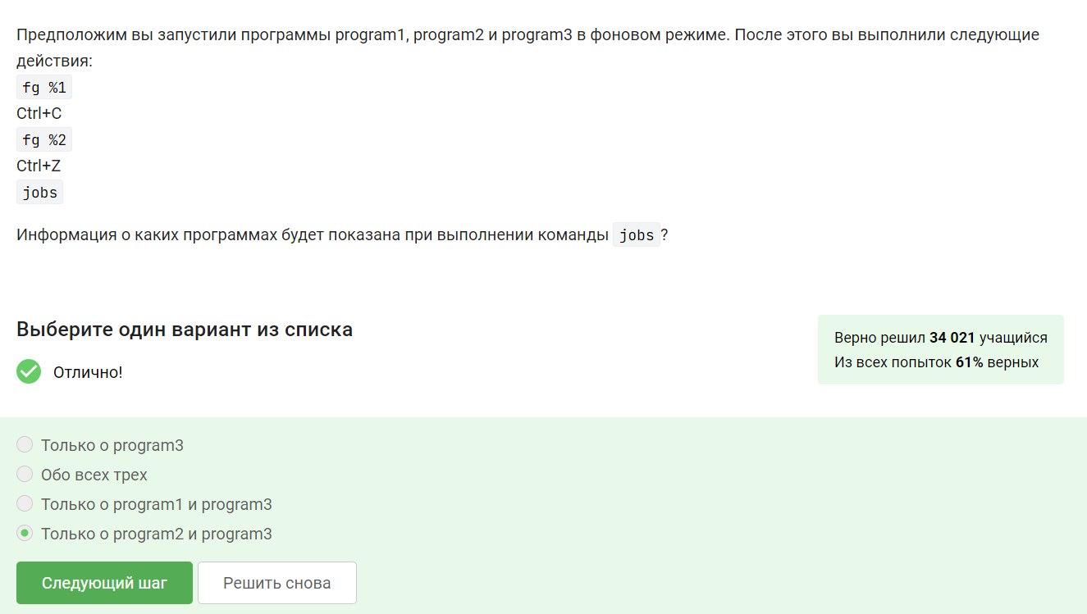

Рис. 10: Задание 10

Информация была получена из справки по команде kill. (рис. 11).

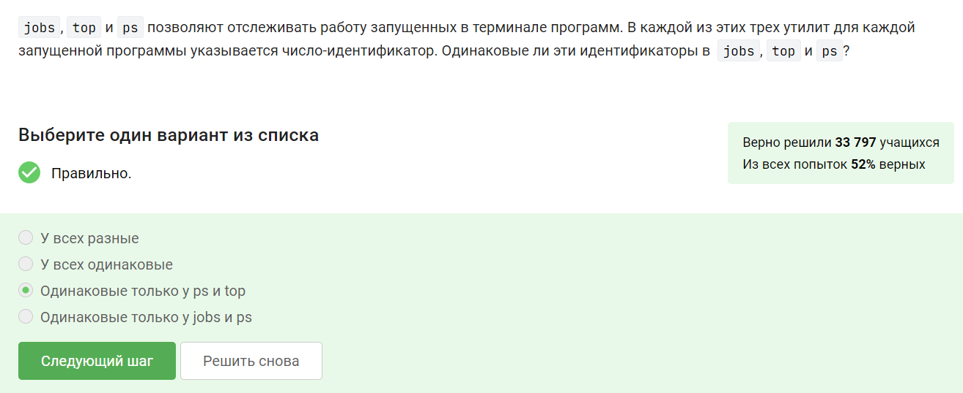

Рис. 11: Задание 11

Выявлено практическим путём. (рис. 12).

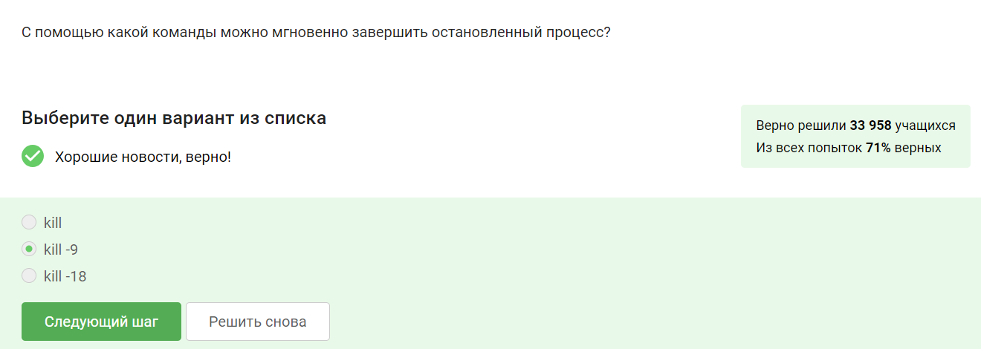

Рис. 12: Задание 12

Это было также выявлено практическим путём. (рис. 13).

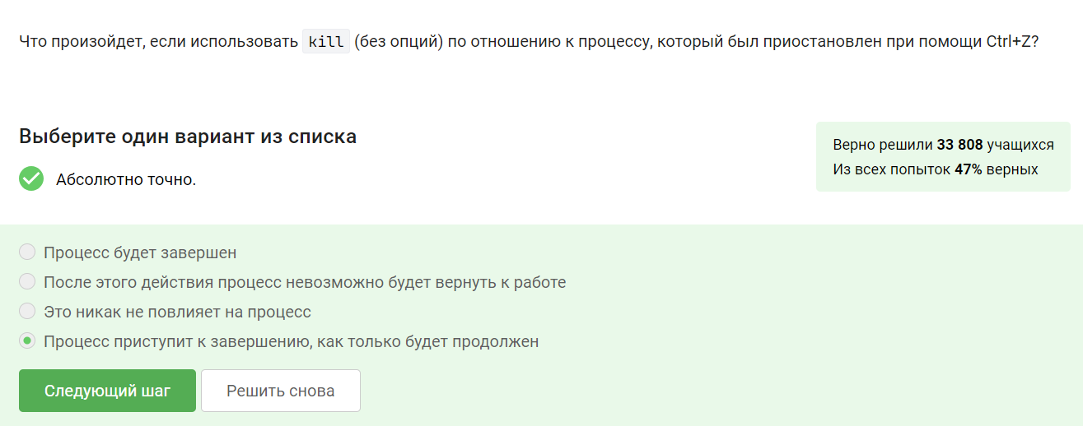

Рис. 13: Задание 13

Такое приложение использует только память, чтобы оставаться в фоне, что будет показано в следующем задании. Поэтому процессор никаким образом не будет загружен этим приложением. (рис. 14).

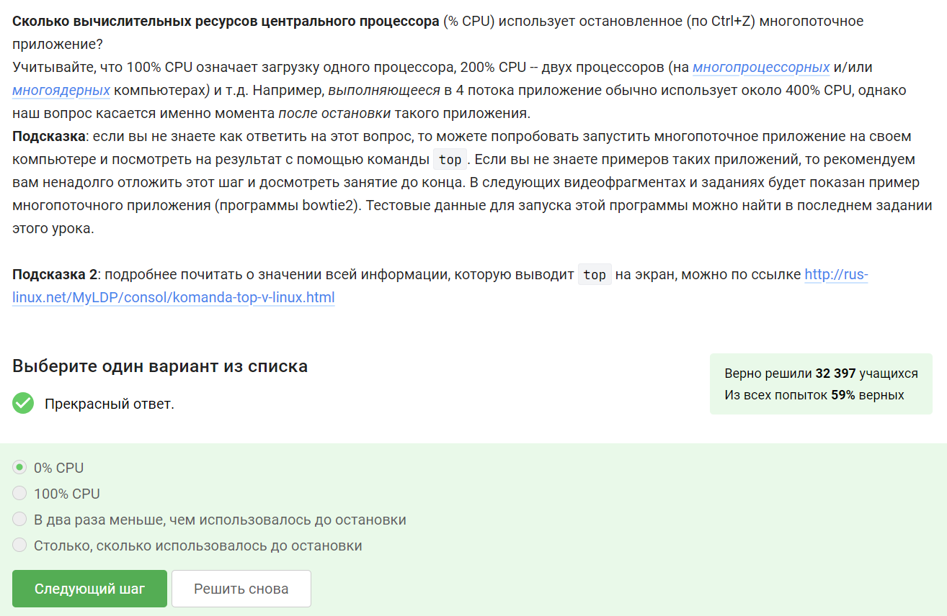

Рис. 14: Задание 14

Подтверждение предыдущему пояснению. (рис. 15).

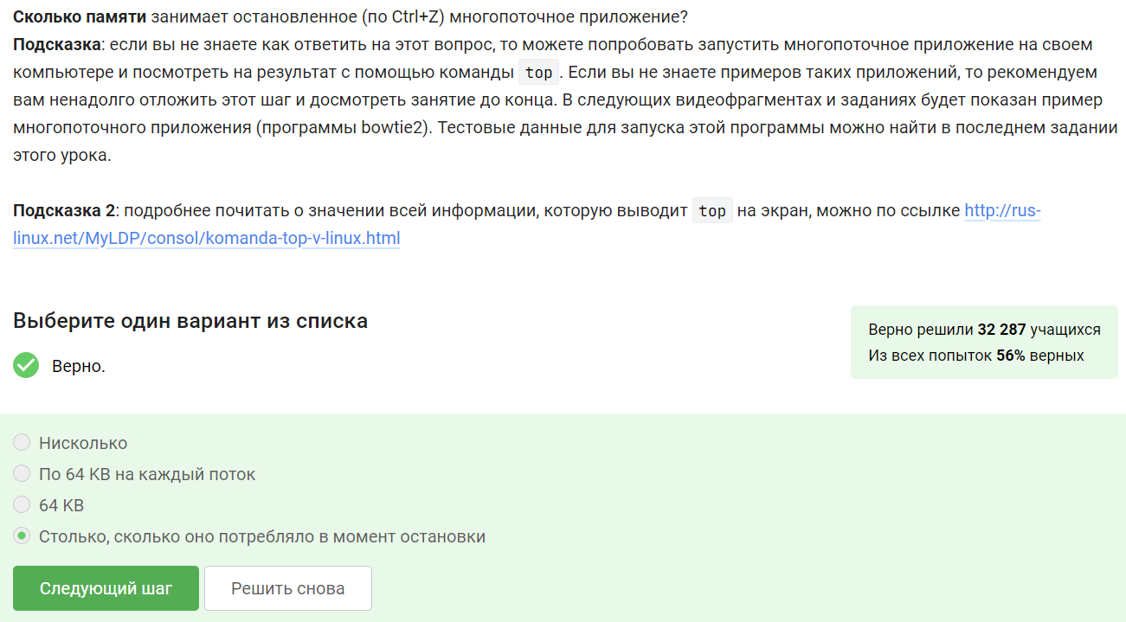

Рис. 15: Задание 15

Отдельный поток многопоточного приложения остановить не получится. (рис. 16).

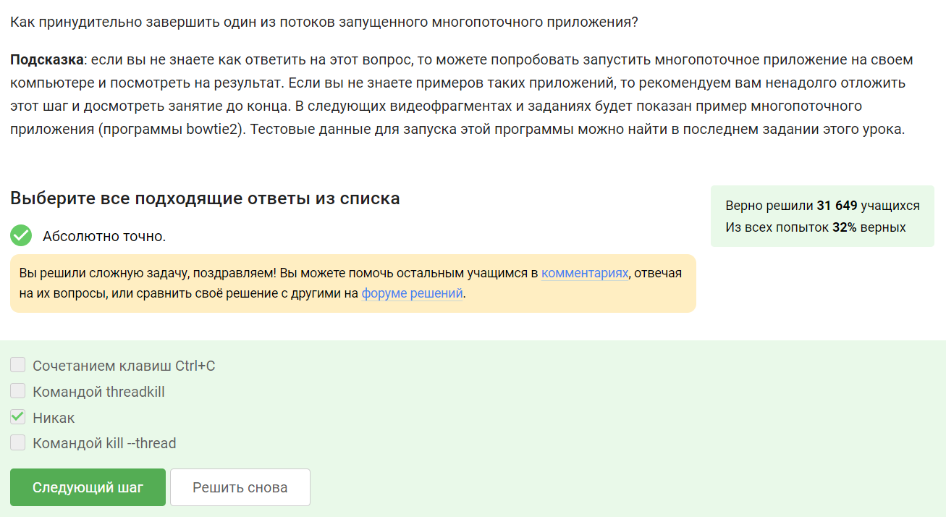

Рис. 16: Задание 16

Изучено практическим путём. (рис. 17).

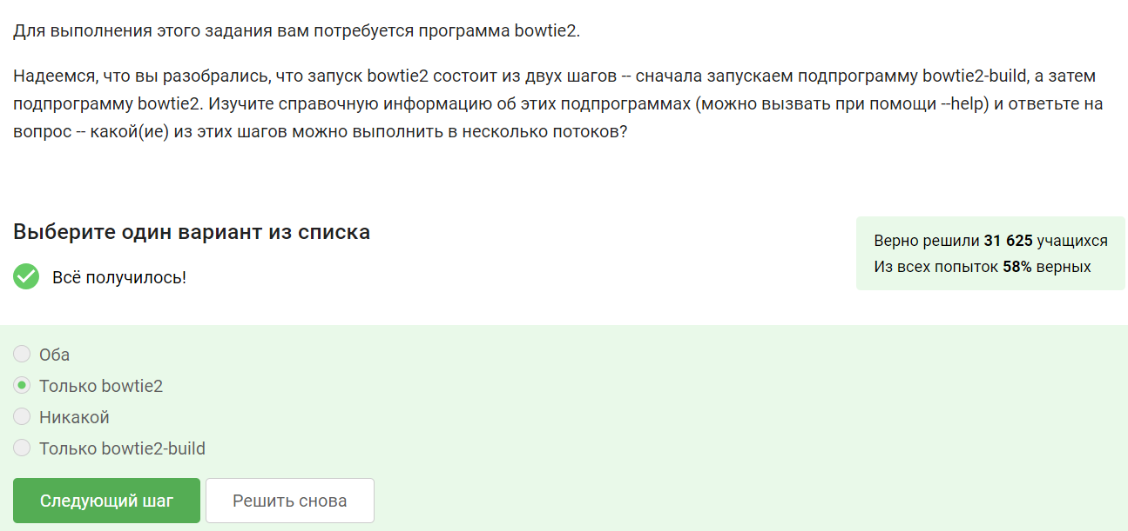

Рис. 17: Задание 17

Код программы был получен практическим путём. (рис. 18).

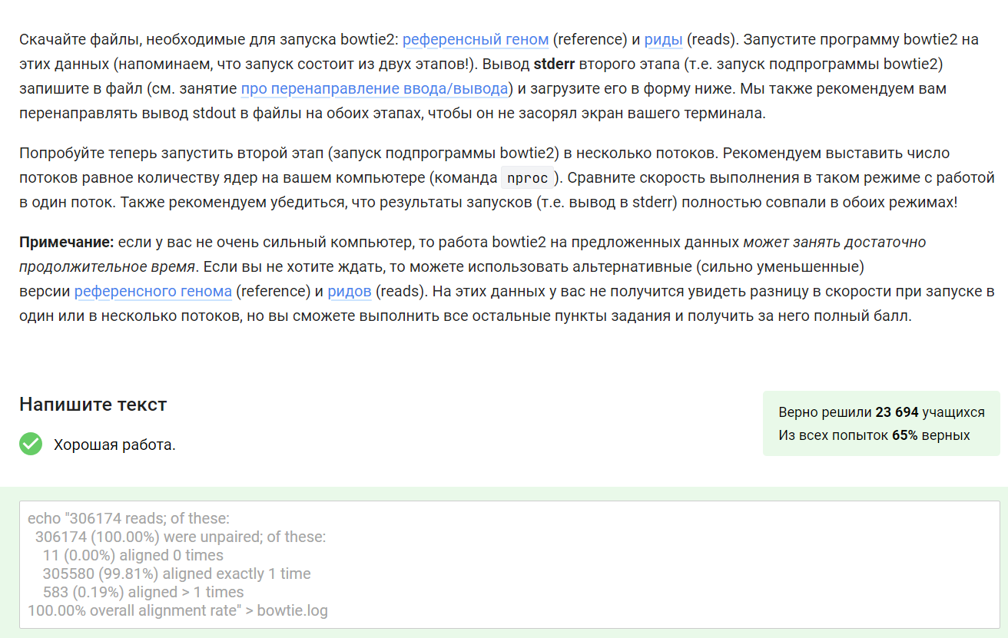

Рис. 18: Задание 18

Ответ был получен также практическим путём. (рис. 19).

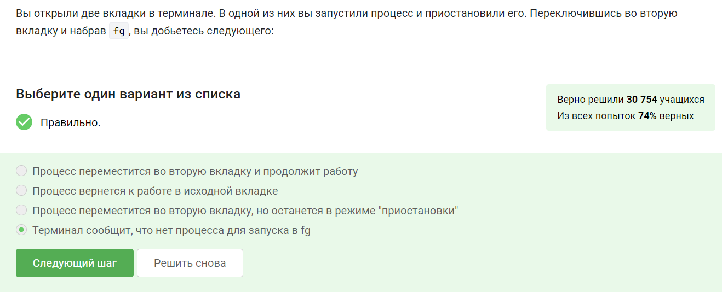

Рис. 19: Задание 19

Ответ всё еще был получен практическим путём. (рис. 20).

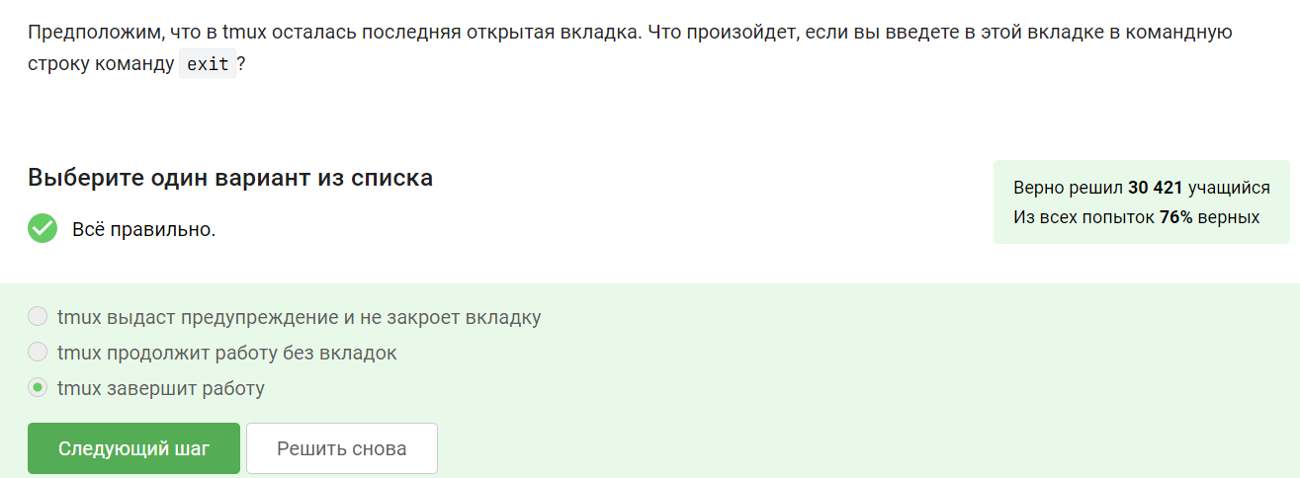

Рис. 20: Задание 20

Информация, найденная в интернете и подкрепленная практическим путём. (рис. 21).

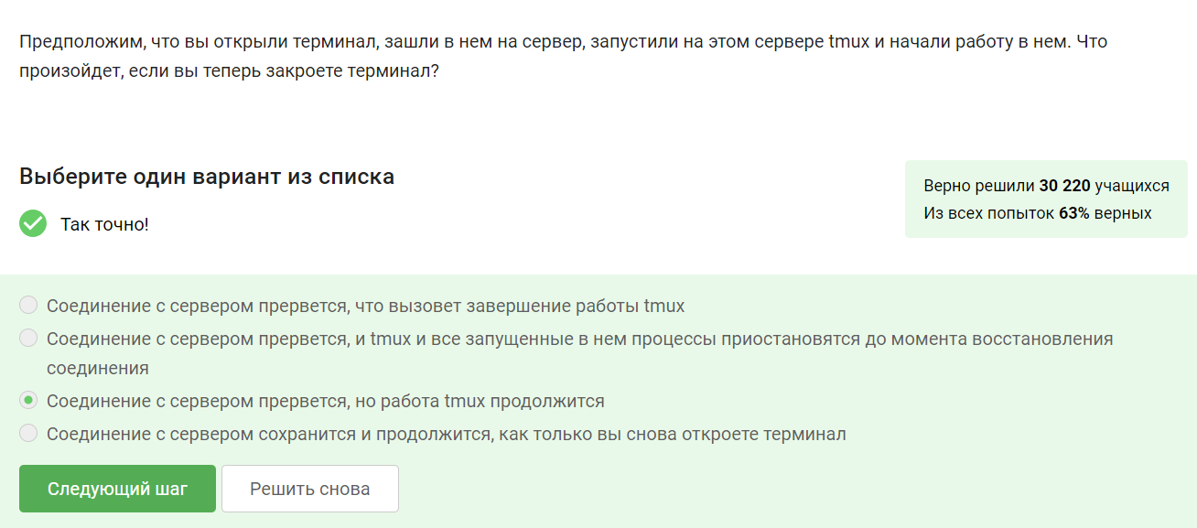

Рис. 21: Задание 21

Ответ получен практическим путём. (рис. 22).

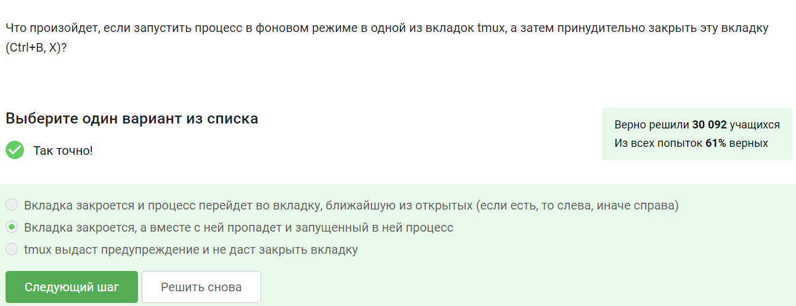

Рис. 22: Задание 22

Изучив справку по команде, был получен ответ. (рис. 23).

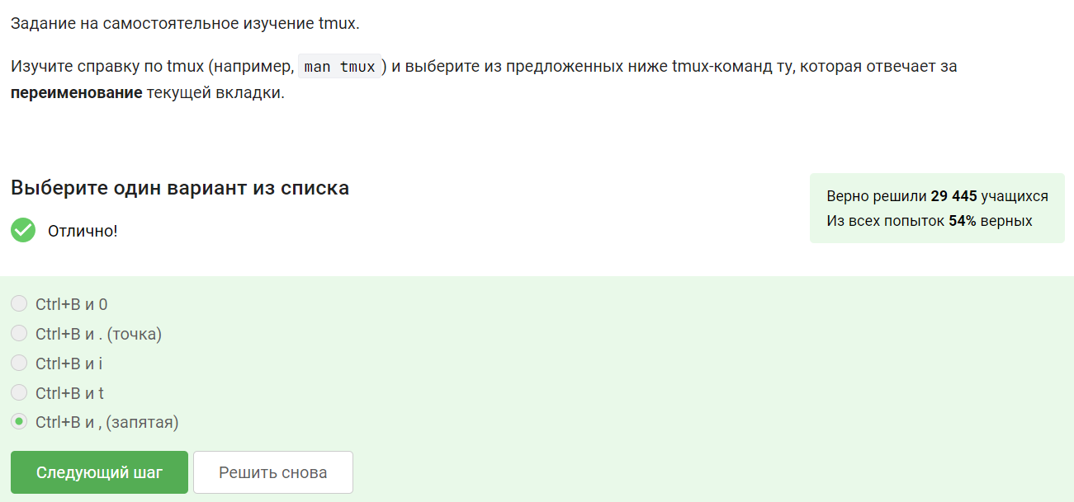

Рис. 23: Задание 23

Как и предыдущее задание - ответ был получен после изучения справки по команде. (рис. 24).

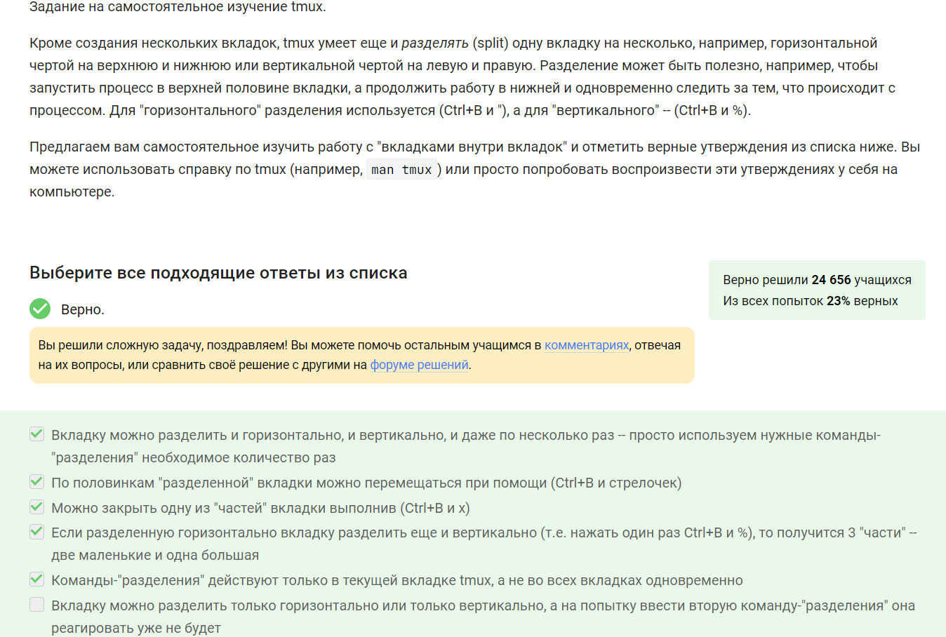

Рис. 24: Задание 24

# 3 Выводы

Мы прошли второй модуль внешнего курса “Введение в Linux” и освежили уже имеющиеся знания, а также получили некоторые новые.